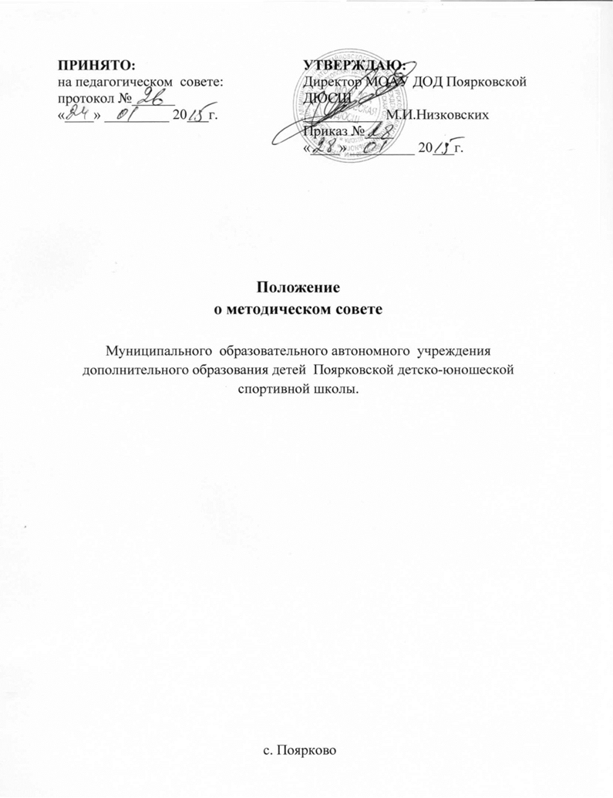
1.Общие положения.
1.1. Основное предназначение методического совета: координация методической работы в спортивной школе.
1.2 Главная задача: содействие повышению качества учебно-тренировочной работы в группах ДЮСШ.
1.3 Статус методического совета: совещательный орган, его решения носят рекомендательный характер, деятельность регламентируется настоящим Положением.
1.4 В своей деятельности методический совет руководствуется основными положениями Федерального закона от 29.12.2012 № 273-ФЗ «Об образовании в Российской Федерации», Конвенцией ООН о правах ребенка, Национальной доктриной образования в РФ, приказами, инструктивно-методическими письмами органов управления образованием, а также Уставом и вытекающими из него локальными правовыми актами МОАУДОД Поярковской ДЮСШ.
2. Содержание работы методического совета МОАУДОД Поярковской ДЮСШ
2.1 Методический совет является постоянно действующим органом в МОАУДОД Поярковской ДЮСШ.
2.2 Основными направлениями работы методического совета являются:
• Совершенствование педагогической деятельности (оказание организационно- методической и технической помощи педагогу в обучении и воспитании детей);
• Обновление программного обеспечения образовательного процесса;
• Организация работы по повышению квалификации тренеров-преподавателей;
• Изучение профессиональной подготовки педагогов, их профессиональных проблем и потребностей;
• Ознакомление тренеров-преподавателей с вновь поступающей методической литературой.
3. Состав методического совета МОАУДОД Поярковской ДЮСШ и организация его работы.
3.1 В состав методического совета входят: директор образовательного учреждения, его заместитель по учебно-воспитательной работе, педагоги (тренеры-преподаватели);
3.2 Методический совет избирает из своего состава секретаря на учебный год. Секретарь совета работает на общественных началах;
3.3 Методический совет работает по плану, являющемуся составной частью плана работы образовательного учреждения;
3.4 Заседания методического совета созываются, как правило, один раз в квартал в соответствии с планом образовательного учреждения;
3.5 Решения методического совета принимаются большинством голосов при наличии на заседании не менее двух третей его членов. При равном количестве голосов решающим является голос председателя педагогического совета;
3.6 В своей деятельности методический совет ДЮСШ подотчетен педагогическому совету школы.
4. Задачи методического совета МОАУДОД Поярковской ДЮСШ:
• обеспечение непрерывного образования тренеров-преподавателей через систему повышения квалификации;
• проведение советов-семинаров;
• посещение, анализ и самоанализ открытых занятий;
• оформление методической документации (подготовка методических разработок, рекомендаций)
• взаимодействие с образовательными учреждениями, со средствами массовой информации;
• аттестация педагогов.
5. Документация методического совета.
Заседания методического совета оформляются протокольно. В книге протоколов фиксируется ход обсуждения вопросов, выносимых на методический совет, предложения и замечания членов совета.
Протоколы подписываются председателем и секретарем совета. Нумерация протоколов ведется от начала учебного года.

